- الاسم الرباعي: علي احمد عبد الكريم ابراهيم
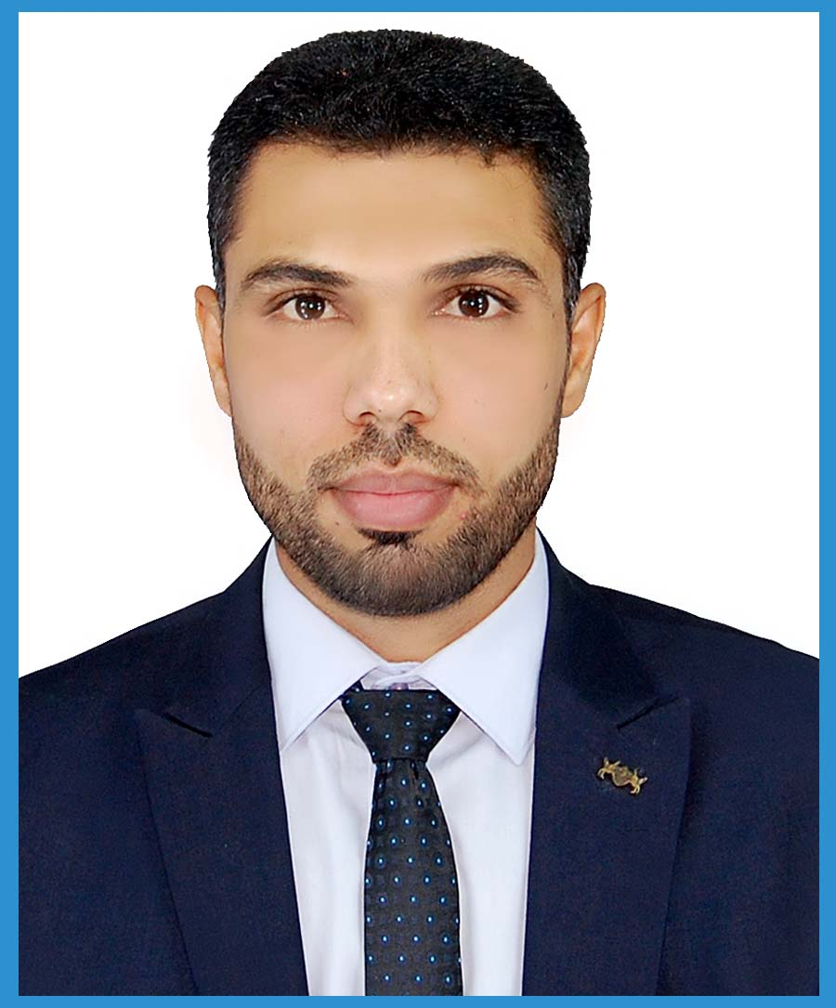
السيرة الذاتية C.V.
- اللقب: آل بنحاجي
- الجنسية: العراقية
- الديانة: مسلم
- الجنس: ذكر
- الحالة الزوجية: متزوج
- تاريخ الولادة: 3/ 3/ 1983
- مكان الولادة: ذي قار – سوق الشيوخ
- الوزن 65 كغم
- رقم الجواز: A 13104875 ، تاريخ الاصدار 24/ 4/ 2018 – تاريخ النفاذ 23/ 4/ 2026
- العنوان الدائم: العراق
- العنوان الحالي: سوق الشيوخ/ ذي قار * كلية الزراعة والاهوار/ جامعة ذي قار
- رقم الهاتف: 07817230488
- الايميل الجامعي: ali-ah@utq.edu.iq alialamery83@gmail.com -

- الخبرة العلمية:
- مساعد باحث 16/ 1/ 2007 قسم الانتاج الحيواني- كلية الزراعة- جامعة البصرة.
- مدرس مساعد 6/ 11/ 2013 قسم الانتاج الحيواني- كلية الزراعة- جامعة البصرة.
- مدرس 17/ 1/ 2016 قسم الانتاج الحيواني- كلية الزراعة- جامعة ذي قار.
- استاذ مساعد 15/ 1/ 2020 قسم الانتاج الحيواني- كلية الزراعة- جامعة ذي قار.
- المؤهلات العلمية:
 | الشهادة الحاصل عليها | السنة | المعدل | الجهة او المؤسسة المانحة
1. | البكالوريا (الفرع العلمي) | 2002 | 85 % | اعدادية سوق الشيوخ/ ذي قار/ العراق
2. | بكالوريوس في الانتاج الحيواني | 2005 | 79 % | كلية الزراعة/ جامعة البصرة/ العراق *
3. | ماجستير / تغذية الدواجن | 2009 | 80 % | كلية الزراعة/ جامعة البصرة/ العراق
4. | دكتوراه/ وراثة جزيئية | 2015 | 85% | كلية الزراعة/ جامعة البصرة/ العراق بالتعاون مع:  King's College London, Guy's Hospital, *

* حاصل على مركز الطالب الاول على دفعة التخرج للعام 2005- 2006
* حاصل على اشراف مشترك كجزء من برنامج الزمالة البحثية مع King's College London, Guy's Hospital / المملكة المتحدة البريطانية/ لندن/ لدراسة التحليل الجزيئي والتعبير الجيني.

- اللغات:
العربية | التحدث: جيد جدا | القراءة: جيد جدا | الكتابة : جيد جدا
الانكليزية | التحدث: جيد جدا | القراءة: جيد جدا | الكتابة : جيد جدا
مهارات الكومبيوتر | MS Excel, MS Word, access , power point, statistical (SPSS and Minitab,  Stat graphics)

- المهام المكلف بها:
- مدير محطة الابحاث (الحقل الحيواني) كلية الزراعة- جامعة البصرة ( 2009 لغاية 2011).
- التنسيب بهمام استاذ فني في وحدة ابحاث السرطان- كلية الطب- جامعة ذي قار (2015 الى الان)
- رئيس قسم الانتاج الحيواني – كلية الزراعة والاهوار- جامعة ذي قار ( 2015- 2016 لغاية 2019- 2020).
- مدير محطة الابحاث الزراعية – كلية الزراعة والاهوار- جامعة ذي قار ( 2018 لغاية 2020)
- معاون العميد للشؤون العلمية والدراسات العليا/ كلية الزراعة والاهوار- جامعة ذي قار ( 2022 لغاية الى الان)

- التكريم وكتب الشكر والتقدير:
- كتاب شكر وتقدير/ السيد عميد كلية الزراعة/ جامعة البصرة / العراق 2009
- كتاب شكر وتقدير/ السيد عميد كلية الزراعة/ جامعة البصرة / العراق 2009
- كتاب شكر وتقدير/ السيد عميد كلية الزراعة/ جامعة البصرة / العراق 2010
- كتاب شكر وتقدير/ السيد عميد كلية الزراعة/ جامعة البصرة / العراق 2010
- كتاب شكر وتقدير/ السيد عميد كلية الزراعة/ جامعة البصرة / العراق 2010
- كتاب شكر وتقدير/ السيد عميد كلية الزراعة/ جامعة البصرة / العراق 2010
- كتاب شكر وتقدير/ السيد معاون عميد كلية الزراعة/ جامعة البصرة / العراق 2010
- كتاب شكر وتقدير/ السيد رئيس جامعة البصرة / العراق 2010
- كتاب شكر وتقدير/ السيد رئيس جامعة البصرة / العراق 2011
- كتاب شكر وتقدير/ السيد رئيس جامعة ذي قار / العراق 2015
- كتاب شكر وتقدير/ السيد رئيس جامعة ذي قار / العراق 2016
- كتاب شكر وتقدير/ السيد رئيس جامعة ذي قار / العراق 2016
- كتاب شكر وتقدير/ السيد رئيس جامعة ذي قار / العراق 2017
- كتاب شكر وتقدير/ السيد رئيس جامعة ذي قار / العراق 2017
- كتاب شكر وتقدير/ السيد رئيس جامعة ذي قار / العراق 2017
- كتاب شكر وتقدير/ السيد رئيس جامعة ذي قار / العراق 2017
- كتاب شكر وتقدير/ السيد رئيس جامعة ذي قار / العراق 2017
- كتاب شكر وتقدير/ السيد رئيس جامعة ذي قار / العراق 2017
- كتاب شكر وتقدير/ معالي وزير التعليم العالي والبحث العلمي/ العراق 2018
- كتاب شكر وتقدير/ السيد رئيس جامعة ذي قار / العراق 2018
- كتاب شكر وتقدير/ السيد رئيس جامعة ذي قار / العراق 2018
- كتاب شكر وتقدير/ السيد رئيس جامعة ذي قار / العراق 2018
- كتاب شكر وتقدير/ السيد رئيس جامعة ذي قار / العراق 2018
- كتاب شكر وتقدير/ السيد رئيس جامعة ذي قار / العراق 2018
- كتاب شكر وتقدير/ السيد رئيس جامعة ذي قار / العراق 2019
- كتاب شكر وتقدير/ السيد رئيس جامعة ذي قار / العراق 2018
- كتاب شكر وتقدير/ السيد رئيس جامعة ذي قار / العراق 2018
- كتاب شكر وتقدير/ معالي وزير التعليم العالي والبحث العلمي/ العراق 2021

- النشاطات:
- اللجان المكلف بها ( في الكلية)
- عضو لجنة ضمان الجودة للعام 2015
- رئيس لجنة فريق التنفيذ للمكتب الاستشاري لمتابعة تربية الدجاج للعام 2016
- رئيس اللجنة الامتحانية للعام 2015-2016
- عضو لجنة تحصين الطلبة من الفكر الداعشي للعام 2016
- رئيس لجنة تأهيل قاعة الدواجن التابعة لمحطة الابحاث الزراعية للعام 2016
- رئيس اللجنة العلمية لقسم الانتاج الحيواني للعام 2016
- رئيس لجنة بيع الدواجن العائدة لمحطة الابحاث الزراعية للعام 2016
- عضو لجنة الاشراف على حفل التخرج للعام 2015-2016
- رئيس لجنة مقاصة علمية للعام 2016
- عضو لجنة اختيار الاستاذ الاول للعام 2016
- عضو لجنة استلال بحوث ترقية م.د. ميثم خلف علي عام 2016
- رئيس لجنة شراء الاجهزة والمستلزمات المختبرية للعام 2017
- رئيس اللجنة الفرعية لضمان الجودة في الكلية للعام 2017
- عضو لجنة اختيار الاستاذ المتميز في الكلية للعام 2017
- عضو لجنة استلال لبحوث ترقية م.د. كريم حمادي عام 2017
- عضو لجنة تطبيق النظام الاحصائي الخاص بطلبة الدراسات الاولية والعليا في الكلية للعام من العام 2011 لغاية عام 2017
- عضو لجنة استلال بحوث ترقية م.د. جبار طارش احمد عام 2017
- رئيس اللجنة العلمية لقسم الانتاج الحيواني للعام 2017
- رئيس اللجنة الامتحانية لقسم الانتاج الحيواني للعام 2017
- رئيس لجنة استلام اعمال التقطيع في الكلية للعام 2017
- رئيس لجنة شراء اعلاف الدواجن للعام 2017
- رئيس لجنة اعداد المعرض الزراعي السنوي في الكلية للعام 2017
- رئيس لجنة الاشراف على حفل التخرج في الكلية للعام 2017
- عضو لجنة الاشراف على المختبرات العلمية للعام 2018
- عضو لجنة استلال لبحوث ترقية م.م. ايمان جابر حسن عام 2018
- رئيس لجنة صيانة المكائن والالات في الكلية للعام 2018
- رئيس لجنة تجليد واستنساخ الكتب والمطبوعات للعام 2018
- عضو لجنة نشر ثقافة التحول الى نظام المقررات للعام 2018
- عضو لجنة تشجير حدائق الكلية لعام 2018
- عضو هيئة صندوق التعليم العالي للعام 2018
- عضو لجنة اعداد دراسة حول الدراسة المسائية للعام 2018
- عضو لجنة تحقيق مع عناصر المتابعة في الكلية للعام 2018
- عضو لجنة النظر في موضوع الغش الالكتروني للعام 2018
- رئيس اللجنة الامتحانية للعام 2018
- عضو اللجنة الفرعية لصياغة برامج استثمار الاجواء الجامعية طلبة واساتذة في مكافحة فكر داعش للعام 2018
- عضو اللجنة العلمية لتدقيق تسلسلات الخريجين للعام 2017- 2018
- عضو لجنة خزن وتداول المواد الكيمياوية في المختبرات العلمية للعام 2018
- عضو اللجنة التدقيقية لبيان اسباب تاخر الاجابة على الكتب للعام 2018
- عضو لجنة العمل على المنظومة الالكترونية للاجازات الدراسية للعام 2018
- رئيس اللجنة العلمية للعام 2019
- عضو لجنة الارشاد التربوي للعام 2019
- رئيس اللجنة الخاصة بالعمل التطوعي للعام 2019
- رئيس لجنة الدراسات العليا للعام 2019
- رئيس لجنة استلام محطة الابقار والجاموس للعام 2019
- عضو اللجنة المركزية لادارة المعرض الزراعي في الكلية للعام 2019
- رئيس لجنة شراء اللوازم المختبرية للعام 2019
- عضو لجنة تدقيق درجات الطلبة الاوائل في الاقسام العلمية للعام 2019
- عضو لجنة متابعة الحسابات الشخصية على موقع Google Scholar للعام 2019
- عضو اللجنة العلمية للعام 2020
- عضو اللجنة الامتحانية للعام 2020
- اللجان الاخرى:
1_عضو الجمعية العراقية لعلوم الوراثة الجزيئية / الامانة العامة لمجلس الوزراء.
2_ رئيس فريق العمل الخاص بالتعاقد مع المكتب الاستشاري الزراعي/ جامعة ذي قار.
3_ عضو لجنة المختبر الجامعي المركزي والنظام الداخلي له.
4_ عضو لجنة اعتماد مجلة دراسات المحور.

- البحوث المنشورة:
- Jaffer M. Jassim; Abdullah, A. and Ali A. Abdulkareem. 2010.Effect of using enzyme mixture (protease, xylanase, amlyse) on Digestion coefficient and production performance of broiler.
- Ali A. Abdulkareem. 2009. The effect of using enzyme mixture (AVIZYME 1500) on the concentration of Blood Protein and Cholesterol and on the Productive performance of Broiler Chick. My Thesis.
- Ali A. Abdulkareem. 2015. Gene Expression and mRNA Abundance of Nutrients Transporter Genes in The Small Intestine of Broiler of Different Levels of Protein and Energy in Diets. My Thesis.
- Ali A. Abdulkareem; Asaad Y. Ayid and Abdullah A. Mohamed. 2015. Study mRNA Abundance and the Gene Expression Gene Expression of Protein Transporter Genes in The Small Intestine of Broiler of Different Levels of Protein and Energy in Diets.
- Ali A. Abdulkareem; Asaad Y. Ayid and Abdullah A. Mohamed. 2015. Study mRNA Abundance and the Gene Expression Gene Expression of Energy Transporter Genes in The Small Intestine of Broiler of Different Levels of Protein and Energy in Diets.
- Abdullah H. Salim; Ali A. Abdukareem. 2018. Effect of cytoplasmic inheritance in weights some muscle economic in goat.
- Abdullah H. Salim; Ali A. Abdukareem. 2019. CAST/ MSPI gene polymorphism and its impact on growth performance and carcass traits of shami gouts breed in Iraq.
- Ali A. Abdukareem. 2020.THE GENETIC VARIATIONS IN MITOCHONDRIAL D-LOOP SEQUENCE FOR LOCAL DUCKS IN IRAQ.
- Ali A. Abdukareem; Azhar Abdulabbas Jaffar and Jaafer .M. Owaid. 2020. The relationship of the EAAT3 gene (Excitatory amino acid transporter 3) to the productive performance of broilers and the level of protein in the diet.

- Iman Abdul Amir Thbit, Ali A. Abdulkareem, Abdullah Hameed Salim. 2021. Effect of CAPN3 gene genotypes on productive traits and carcass traits of broiler
- Ali H. Abdulwahid, Ali A. Abdulkareem, Abdullah Hameed Salim. 2021. Study of the POU1f1 gene polymorphisms were associated with chicken growth traitsof Ross 308 broilers
- Iman Abdul Amir Thbit, Ali A. Abdulkareem, Abdullah Hameed Salim. 2021.Association of CAPN3 gene polymorphisms SNP with some productive traits in broiler chicken Ross 308
- Iman Abdul Amir Thbit, Ali A. Abdulkareem, Abdullah Hameed Salim. 2022.CAPN3 gene polymorphism and its relationship to some body weights and dimensions in Ros308 broilers
- Ali H. Abdulwahid, Ali A. Abdulkareem, Abdullah Hameed Salim. 2022.Study of the polymorphism of the PIT-1 gene and its relationship to the productive performance of Ross 308 broilers
- Ali A. Abdukareem; Azhar Abdulabbas Jaffar and Jaafer .M. Owaid. 2021. Genetic Diversity & Identification of MC1R SNPs Association with Colors in Local Ducks

- المساهمة في المؤتمرات والدورات والندوات وورش العمل:
- PCR techniques and their applications in agriculture, 2010, Molecular Genetics Lab., Animal production department, College of agriculture, Basra university, IRAQ
- The first Agricultural Conference, Basrah University, IRAQ.
- Work shop about the Iraqi Buffalo Animal Production Department, College of Agriculture, Basrah University, IRAQ.
- I have got invitation in the sixth international conference for Egyptian biological experimental, (27/2/2010).
- Certification of participation of training course for (Theoretical and Practical course: Genetic Applications in Human and Animal Health), held at the College of Agriculture, Basrah University, Iraq on behalf of the International center of Genetic Engineering and Biotechnology (ICGEB), 2011.
- Certification of participation of training course for (Theoretical and Practical Course: Polymerase Chain Reaction Techniques), held at College of Agriculture, Basrah University, Iraq, 2011.
- PCR techniques and their applications in agriculture, 2010, Molecular Genetics Lab., Animal production department, College of agriculture, Basra university, IRAQ.
- Attendance at the conference causes breast cancer and how to take due precautions, London, Guy's and Thomas' Hospital, The Molecular Oncology Unit.
- Certification of participation of the first Conference of agricultural research, held at College of Agriculture and Marshlands, Thi Qar University, Iraq, 2017.
- Certification of participation of the International Conference on Promotion of Scientific and Regional Cooperation on Food and Agricultural Sciences, held by Research Institute of food Science and Technology, Mashhad, Iran, 24th August 2018.
- Certification of participation of the scientific conference on the Breeding and Development of Buffalo. Ministry Of Agriculture, .2018
- Certification of participation of the Second Scientific Conference (ISC 2019) of the College of Science / Al-Qadisiyah University. Iraq, 2019.

التوقيع
الاستاذ المساعد الدكتور
علي احمد عبد الكريم

